**“SALUDABLE”**

**Asignatura: Orientación Curso: 1° Año básico**

**Fecha: 13 al 23 de octubre de 2020. Docente: Karla Uribe Madrid**

**Nombre del Estudiante: ___________________________________________________________________________**

**I.- Objetivo de aprendizaje: (OA 4)** Identificar y practicar, en forma guiada, conductas protectoras y de autocuidado en relación a: rutinas de higiene; actividades de descanso, recreación y actividad física; hábitos de alimentación; resguardo del cuerpo y la intimidad; la entrega de información personal.

**II.- Contenido:** Hábitos que favorecen el proceso de aprendizaje.

**III.- Objetivo de la clase:** Nombran actividades y rutinas de vida saludable.

**IV.- Indicaciones generales:** Esta actividad la debes realizar con ayuda de un adulto, utilizar lápiz grafito, goma y lápices de colores. **Recuerda que esta actividad será evaluada formativamente.**

1. **Observa el triangulo ¿te sientes identificado con alguna de esas imágenes?**

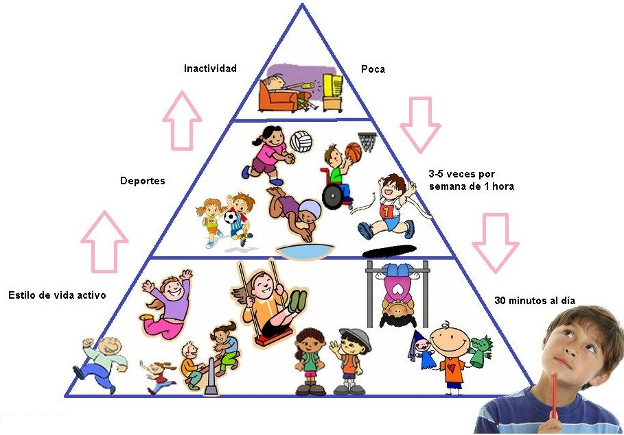

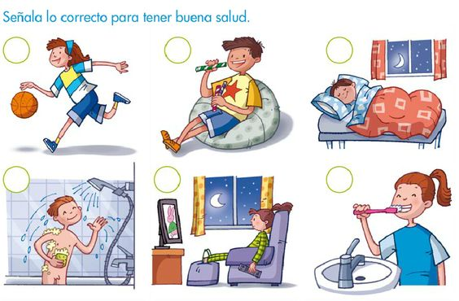

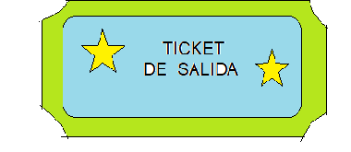

* **Responde en voz alta verdadero o falso**

1. Como saludable ________
2. Realizo actividad física __________
3. Prefiero jugar con mis juguetes que con el celular_______

**VI.-** **Retroalimentación:**

***QUE TENGAS ÉXITO EN LA REALIZACIÓN DE LA GUÍA.***

**VII.- Fecha de envío:** miércoles 28 octubre de 2020.

**VIII.- Cómo y/o donde enviar:** Puedes entregarla el miércoles 28 de octubre desde las 10 a las 13 hrs. de manera personal a quien suscribe, o una vez finalizada la guía, saca fotografía, y adjúntala al siguiente correo: